Грипп у детей.

Симптомы, лечение и профилактика.

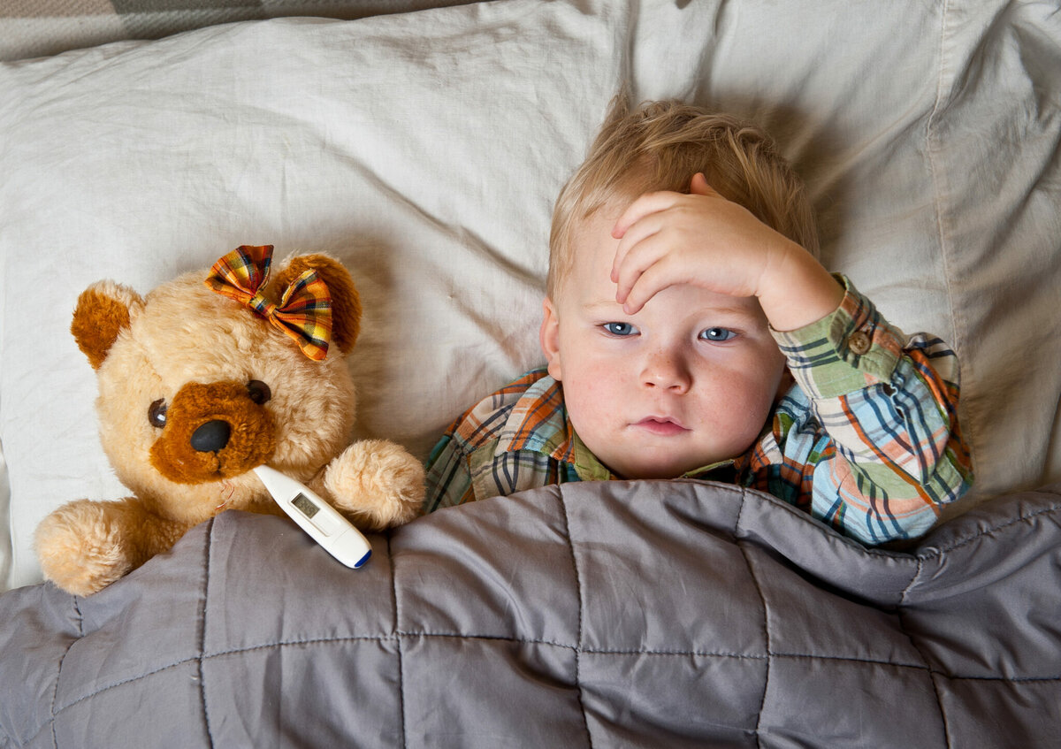

Что такое грипп: симптомы и профилактика
Грипп относится к вирусным инфекциям, а все вирусные заболевания начинаются обычно с озноба и внезапного повышения температуры более 38С. В отличие от других разновидностей ОРВИ, для гриппа очень характерна ломота в мышцах и суставах, слабость и усталость. На второй-третий день могут присоединиться и другие симптомы: боли в животе, тошнота, диарея, а также катаральные явления: заложенность носа, насморк, першение в горле и кашель.
В первые дни заболевания назначают, как правило, противовирусные препараты, лекарственные средства для горла и носа, а также обильное подкисленное питье. Необходимо соблюдать осторожность, если высокая температура держится более трех дней. Если температура не спадает несколько дней, то это означает, что вирусная инфекция перешла в стадию бактериальной. В этом случае вирусные препараты уже не справляются с заболеванием и возникает опасность осложнений (воспаления легких, бронхита, воспаления среднего уха или придаточных пазух носа). Именно с этого момента вирусные препараты уже заменяют на антибиотики, которые непосредственно действуют на бактериальную инфекцию.
В первые четыре года жизни дети особенно часто болеют гриппом или ОРВИ. Защитные силы еще не могут противостоять вирусам. Однако смертельные случаи почти не отмечаются. Грипп опасен прежде всего для пожилых людей и детей, у которых пострадала защитная система, которые больны хроническими заболеваниями.
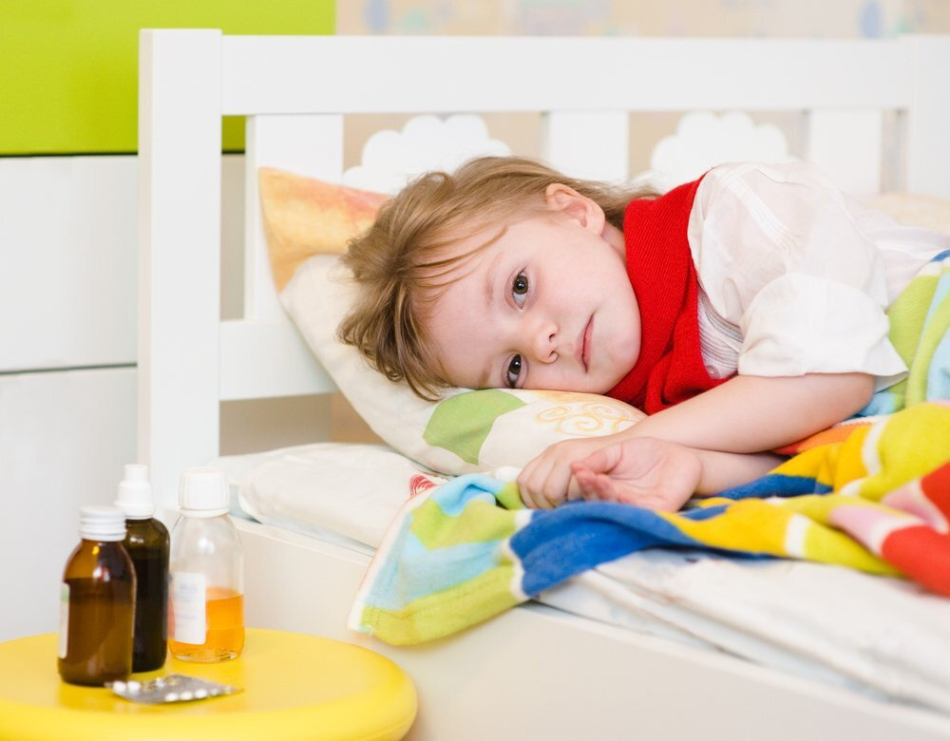

Как можно укрепить иммунную систему?
Защитные силы можно повысить несколькими простыми средствами:
- Свежий воздух укрепляет защитные силы. При инфекции не противопоказаны также игры на свежем воздухе и прогулки, если у ребенка нет высокой температуры и если он тепло одет (переохлаждение ослабляет кровоснабжение, а тем самым и защитные силы). При сильном ветре или дожде, или при сильном тумане лучше остаться дома. Осенью, зимой и весной дети особенно часто страдают от инфекций - не потому что они теперь на воздухе легко простужаются, а потому что они заражаются, когда вирусы распространяются с микроскопическими капельками слюны при разговоре, чихании, кашле. Теплые помещения - идеальный климат для вирусов.
- Много витаминов. Принимать мультивитамины. Особое внимание уделить витамину С (как пример, дневную дозу этого витамина содержит стакан апельсинового сока).
- Следить за здоровым питанием. Пища должна быть легко усваиваема ( бульоны, овощи, фрукты, нежирное мясо и рыба, кисломолочные продукты, соки, морсы). Жирные и жареные блюда лучше исключить.
- Обтирания. В теплой комнате положить ребенка на банное полотенце. Завернуть полотенце. Основательно протереть все тело, пока не покраснеет кожа.
- Купание. С пихтовым маслом в качестве добавки к воде. Укрепляет и повышает сопротивляемость организма. После этого - обтирание.
- Контрастные души. Сначала ребенка немного дольше подержать под горячим душем (спросить, приятна ли данная температура). Потом совсем немного - под холодным душем. Но контрастные души многим детям не нравятся, и поэтому их не всегда можно рекомендовать.
- Растирания с маслом. Особенно приятны после душа, сухого массажа или обтирания: натирание кожи маслом, лучше всего лавандовым или эвкалиптовым (оно согревает, но при этом больше бодрит).
- Растительные препараты. Защитные механизмы могут быть приведены в действие и с помощью растительных средств. Например, ромашки и календулы.
- Изменение климата. Пребывание в горах или на море стимулирует иммунную систему и укрепляет защитные силы.

